CAMPAÑAS MUNICIPALES DE RECUPERACIÓN DE MATERIAL VALORIZABLE

FECHAS EN QUE SE REALIZARÁN LO QUE RESTA AÑO 2017:

FECHAS
SETIEMBRE | 28
OCTUBRE | 26
NOVIEMBRE | 30
DICIEMBRE | 14

DONDE LLEVO MI MATERIAL SEPARADO.? Y EN QUÉ HORARIO.?

ENTRE LAS 8:00AM Y LAS 2:00PM PARQUE DE CARMONA O BIEN COORDINAR CON GRUPO DE RECUPERADORAS PARA OTRAS ALTERNATIVAS

TIPO DE MATERIAL | CONDICIONES DE SEPARACIÓN | IMÁGENES
PLÁSTICO (PET) | LIMPIO, SECO, SIN RESIDUOS | PET  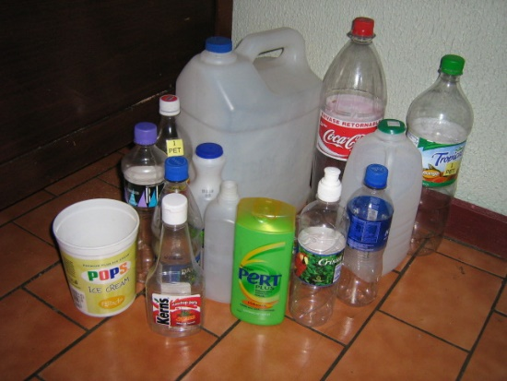
PLÁSTICO (HDPE) | LIMPIO, SECO, SIN RESIDUOS | HDPE  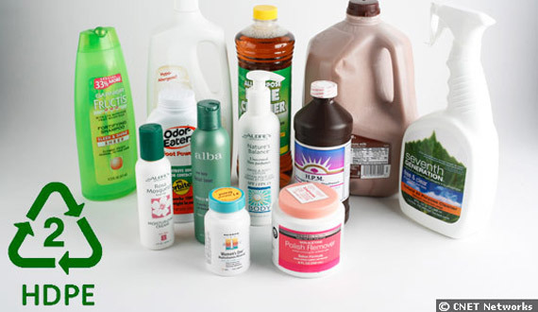
VIDRIO CUALQUIER TIPO MENOS EL PLANO (CELOCIAS, VENTANAS, ESPEJOS) | LIMPIO, SECO, SIN RESIDUOS (SI ESTA QUEBRADO QUE ESTE BIEN ENVUELTO E IDENTIFICADO) | 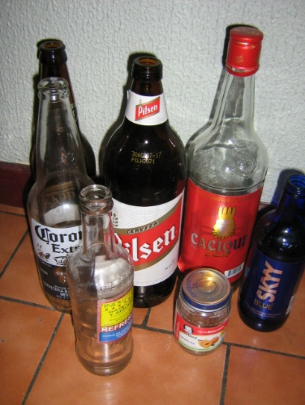
PAPEL  EL CLASE 1 TAMBIÉN LLAMADO PAPEL DE OFICINA | LIMPIO Y SECO, SIN GRAPAS NI PAPEL CARBÓN | CLASE 1  
CLASE 2  PERIODICOS, REVISTAS, DIRECTORIOS TELEFONICOS, BOUCHER, RECIBOS DE PAGO ETC. | LIMPIO Y SECO, SIN GRAPAS NI PAPEL CARBÓN | CLASE 2  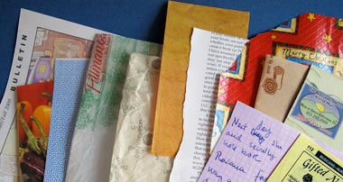
ALUMINIO  TODO LO QUE RESPECTA A REFRESCOS (COCA COLA, FANTAS, MAXI MALTA, CERVEZAS ETC) | LIMPIOS, SECOS, SIN RESIDUOS QUE NO HAYAN SIDO EXPUESTOS AL FUEGO ANTERIORMENTE | 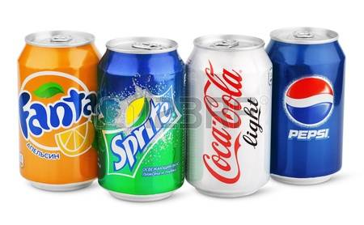
TETRA - PACK  TODO LO REFERENTE A CAJAS DE LECHE, JUGOS, OTRAS BEBIDAS | LAVADOS, LIMPIOS, SECOS, SIN RESIDUOS | 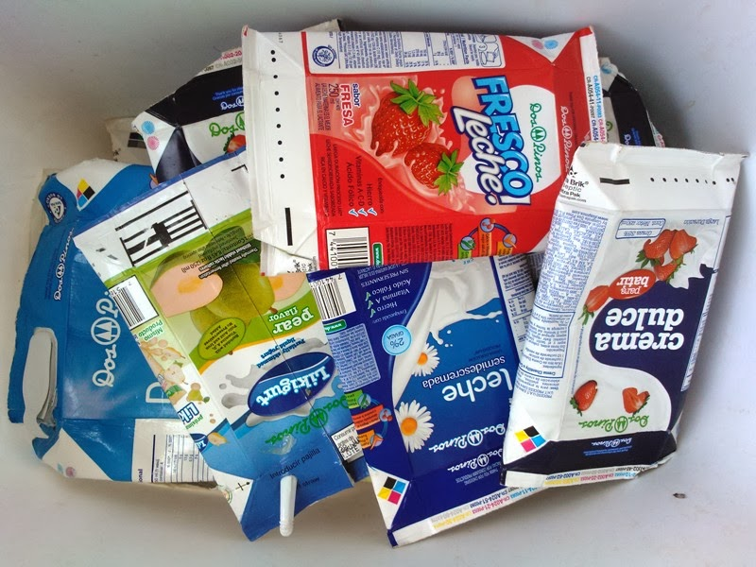

PARA MAYOR INFORMACIÓN:

MARLEN CORDERO MONTIEL, GRUPO DE RECUPERADORAS
TEL 86 59 35 19

DOUGLAS ARAUZ ALVARADO, GESTOR AMBIENTAL MUNICIPAL
TEL 2657 70 81 EXT 2026, MAIL darauz@nandayure.go.cr

